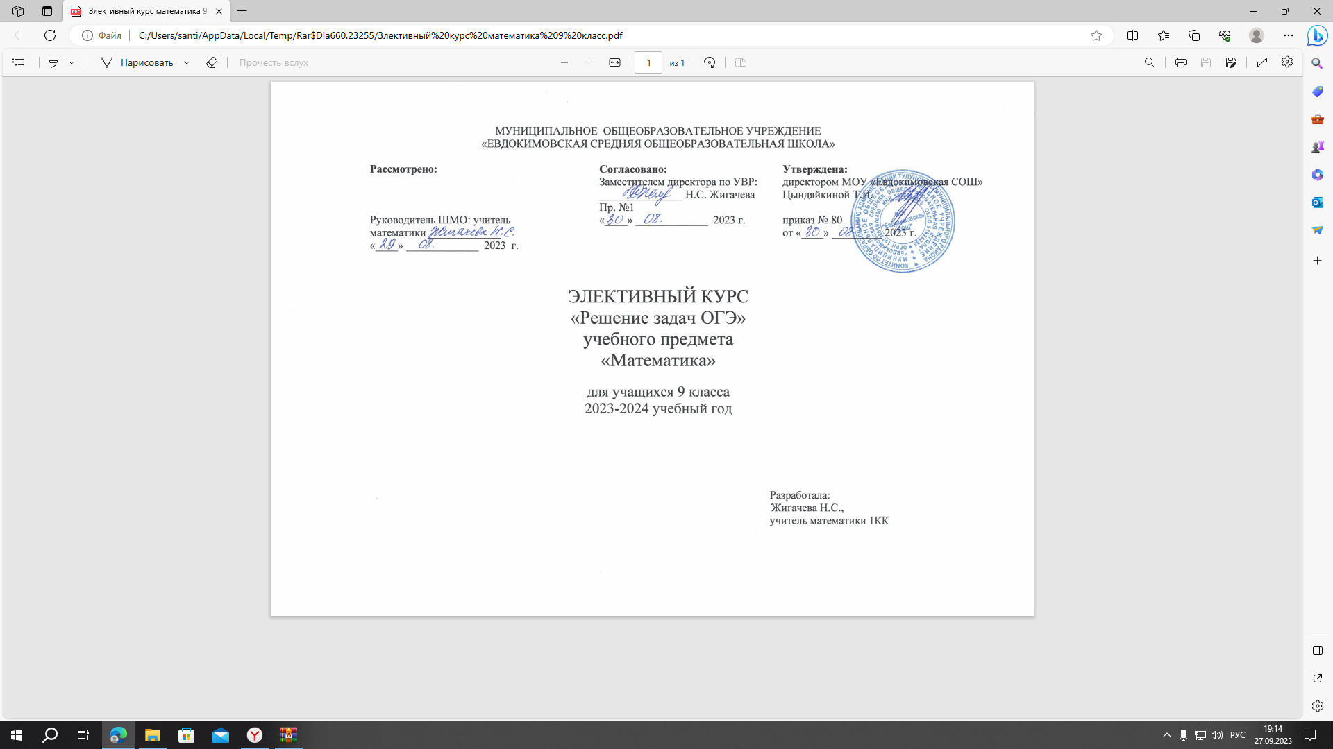

1.**Планируемые предметные результаты освоения элективного курса математики 9 класс**

|  |  |  |  |
| --- | --- | --- | --- |
| **№ п/п** | **Тема** | **Кол-во**  **часов** | **Планируемые предметные результаты** |
| **1** | Модуль 1. Алгебраические задания базового уровня | 17 | **Научатся:** Арифметические действия и порядок вычислений. Формулы сокращенного умножения. Правила вычисления всех видов дробей. Правила преобразования символических форм. Знать о функциях как важнейшей математической модели для описания и исследования разнообразных процессов (равномерных, равноускоренных, экспоненциальных, периодических и др.).  **Получат возможность научиться:** выполнять арифметические вычисления, используя порядок действий. Логически развивать и формировать умения пользоваться алгоритмами. Развивать алгоритмическое мышление; применять навыки дедуктивных рассуждений. |
| **2** | Модуль 2. Геометрические задачи базового уровня | 10 | **Научатся:** Определения, теоремы, признаки, свойства и формулы из курса геометрии (планиметрии) 7-9 класса.  **Получат возможность научиться:** осваивать основные факты и методы планиметрии, проводить несложные систематизации, приводить примеры и контрпримеры, |
| **3** | Задания повышенного уровня сложности | 7 | **Научатся:** решать основными методами, используя основные правила математики, некоторые задачи математики повышенного уровн**я**  **Получат возможность научиться:** уметь использовать различные языки математики (словесный, символический, графический) для иллюстрации, интерпретации, аргументации и доказательства; |

**2. Содержание элективного курса математики 9 класс**

**Модуль 1. Алгебраические задания базового уровня.**

Введение: цель и содержание элективного курса, формы контроля. Обыкновенные и десятичные дроби. Стандартный вид числа. Округление и сравнение чисел. Буквенные выражения. Область допустимых значений. Формулы. Степень с целым показателем. Многочлены. Преобразование выражений. Разложение многочленов на множители. Алгебраические дроби. Сокращение алгебраических дробей. Преобразования рациональных выражений. Квадратные корни. Проценты. Составление математической модели по условию задачи. Линейные и квадратные уравнения. Системы уравнений. Неравенства с одной переменной и системы неравенств. Решение квадратных неравенств. Последовательности и прогрессии. Рекуррентные формулы. Элементы комбинаторики, статистики и теории вероятностей. Выражение величины из формулы Задачи, решаемые с помощью прогрессий. Числа на координатной прямой. Представление решений неравенств и их систем на координатной прямой. Функции и графики. Особенности расположения в координатной плоскости графиков некоторых функций в зависимости от значения параметров, входящих в формулы. Зависимость между величинами.

**Модуль 2. Геометрические задачи базового уровня**.

Треугольники, четырехугольники. Равенство треугольников, подобие. Формулы площади. Пропорциональные отрезки. Текстовые задачи на практический расчет. Чтение графиков и диаграмм. Окружности. Углы: вписанные и центральные.

**Задания повышенного уровня сложности.**

Преобразования алгебраических выражений. Уравнения, неравенства, системы. Исследование функции и построение графика. Кусочно-заданные функции. Построение графиков с модулем. Задачи на движение. Задачи на смеси, сплавы. Сложные проценты. Задачи на совместную работу. Задания с параметром: исследование графиков функций, решение уравнений и неравенств с параметром. Знаки корней квадратного трехчлена. Расположение корней квадратного трехчлена. Параметры a, b, c и корни квадратного трехчлена. Геометрические задачи.

Элективные занятия по каждой теме целесообразно разбивать на этапы (блоки). Каждая тема начинается с повторения основных теорем и формул, а также рассмотрения новых, не входящих в основную программу, но необходимых при решении ряда задач на экзамене. Выделяется первый блок «Основные сведения».

Второй блок «Решаем вместе» предполагает разбор решений опорных демонстрационных задач, использующих основные теоремы и формулы данного раздела и решаемые разными способами, повторяется алгоритм решения задач по теме. Учителем уделяется серьезное внимание разбору типичных ошибок в ходе решения задания, а также записи ответа в экзаменационный бланк. Решаются задания из части 1 экзаменационной работы с выбором одного ответа из четырех предложенных вариантов, с кратким ответом и на установление соответствия между объектами двух множеств.

Занятие продолжается решением задач группами и самостоятельным решением. Это блоки «Решаем в группах» и «Решаем сами». В ходе решения задач рекомендуется придерживаться принципа «От простого к сложному» под руководством учителя.

Учитель может спланировать уроки парной работы, где учащиеся готовятся к самостоятельной и контрольной работе.

Учителю необходимо поощрять стремление учащихся работать в индивидуальном режиме. На всех типах занятий учителю следует поддерживать активный диалог с учащимися. Учитель систематически осуществляет мониторинг достижения обязательных результатов обучения, своевременно осуществляет коррекцию знаний учащихся.

1. **Календарно-тематическое планирование элективного курса математики 9 класс**

**(1 час в неделю, 34 часа)**

«Согласовано»

Заместитель директора по УВР

___________Н.С. Жигачева

«___» ________ 20 ___ г.

| **№** | **Дата**  **план** | **Тема** | | Кол-во часов | | План | Факт |
| --- | --- | --- | --- | --- | --- | --- | --- |
| **Модуль 1. Алгебраические задания базового уровня (17 часов)** | | | |  | |  |  |
| **Вычисления (2 часа)** | | | |  | |  |  |
| 1 | Обыкновенные и десятичные дроби. Стандартный вид числа. | | | | 1 |  |  |
| 2 | Тренировочные варианты. Самостоятельная работа. | | | | 1 |  |  |
| **Уравнения и неравенства (3 часа)** | | | |  | |  |  |
| 3 | Линейные и квадратные уравнения. | | | | 1 |  |  |
| 4 | Линейные и квадратные неравенства. Системы неравенств. | | | | 1 |  |  |
| 5 | Тренировочные варианты. Самостоятельная работа. | | | | 1 |  |  |
| **Координатная прямая. Графики (4 часа)** | | | |  | |  |  |
| 6 | Числа на координатной прямой. Представление решений неравенств и их систем на координатной прямой. | | | | 1 |  |  |
| 7 | Графики функций и их свойства. | | | | 1 |  |  |
| 8 | Графики функций и их свойства. | | | | 1 |  |  |
| 9 | Тренировочные варианты. Самостоятельная работа. | | | | 1 |  |  |
| **Алгебраические выражения(2 часа)** | | | |  | |  |  |
| 10 | Многочлены. Алгебраические дроби, степени. Допустимые значения переменной. | | | | 1 |  |  |
| 11 | Тренировочные варианты. Самостоятельная работа. | | | | 1 |  |  |
| **Последовательности (2 часа)** | | | |  | |  |  |
| 12 | Числовые последовательности. Прогрессии. | | | | 1 |  |  |
| 13 | Тренировочные варианты. Самостоятельная работа. | | | | 1 |  |  |
| 14 | Обобщающий тест модуля «Алгебра» базового уровня. | |  | 1 | |  |  |
| **Графики и диаграммы. Текстовые задачи (3 часа)** | | | |  | |  |  |
| 15 | Чтение графиков и диаграмм. | |  | 1 | |  |  |
| 16 | Текстовые задачи на практический расчет. | |  | 1 | |  |  |
| 17 | Тренировочные варианты. Самостоятельная работа. | |  | 1 | |  |  |
| **Модуль 2. Геометрические задачи базового уровня (10 часов)** | | | |  | |  |  |
| **Подсчет углов (2 часа)** | | | |  | |  |  |
| 18 | Треугольник. Четырехугольник. Окружность. | |  | 1 | |  |  |
| 19 | Тренировочные варианты. Самостоятельная работа. | |  | 1 | |  |  |
| **Площади фигур (2 часа)** | | | |  | |  |  |
| 20 | Четырехугольники. Треугольник. Окружность и круг. | |  | 1 | |  |  |
| 21 | Тренировочные варианты. Самостоятельная работа. | |  | 1 | |  |  |
| **Выбор верных утверждений (3 часа)** | | | |  | |  |  |
| 22 | Тренировочные задания. | |  | 1 | |  |  |
| 23 | Тренировочные задания | |  | 1 | |  |  |
| 24 | Обобщающий тест модуля «Геометрия» базового уровня. | |  | 1 | |  |  |
| **Реальная планиметрия. Теория вероятностей (2 часа)** | | | |  | |  |  |
| 25 | Решение задач практической направленности. | |  | 1 | |  |  |
| 26 | Элементы комбинаторики и теории вероятностей. | |  | 1 | |  |  |
| 27 | Обобщающий тест модуля «Алгебра». | |  | 1 | |  |  |
| **Модуль 1 и 2. Задания повышенного уровня сложности (7 часов)** | | | |  | |  |  |
| 28 | Преобразования алгебраических выражений. | |  | 1 | |  |  |
| 29 | Уравнения, неравенства, системы. | |  | 1 | |  |  |
| 30 | Исследование функции и построение графика. Задания с параметром. | |  | 1 | |  |  |
| 31 | Текстовые задачи. | |  | 1 | |  |  |
| 32 | Геометрические задачи | |  | 1 | |  |  |
| 33 | Геометрические задачи | |  | 1 | |  |  |
| 34 | Итоговое занятие | |  | 1 | |  |  |

МУНИЦИПАЛЬНОЕ ОБЩЕОБРАЗОВАТЕЛЬНОЕ УЧРЕЖДЕНИЕ

«ЕВДОКИМОВСКАЯ СРЕДНЯЯ ОБЩЕОБРАЗОВАТЕЛЬНАЯ ШКОЛА»

|  |  |  |
| --- | --- | --- |
| **Рассмотрено:** | **Согласовано:** | **Утверждена:** |
|  | Заместителем директора по УВР: | директором МОУ «Евдокимовская СОШ» |
|  | _______________ Н.С. Жигачева  Пр. №1 | Цындяйкиной Т.И. ______________ |
| Руководитель ШМО: учитель | «____» _____________ 2023 г. | приказ № 80 |
| математики _____________ |  | от «____» _________ 2023 г. |
| «____» _____________ 2023 г. |  |  |

ЭЛЕКТИВНЫЙ КУРС

«Решение задач ОГЭ»

учебного предмета

«Математика»

для учащихся 9 класса

2023-2024 учебный год

|  |
| --- |
| Разработала: |
| Жигачева Н.С., |
| учитель математики 1КК |